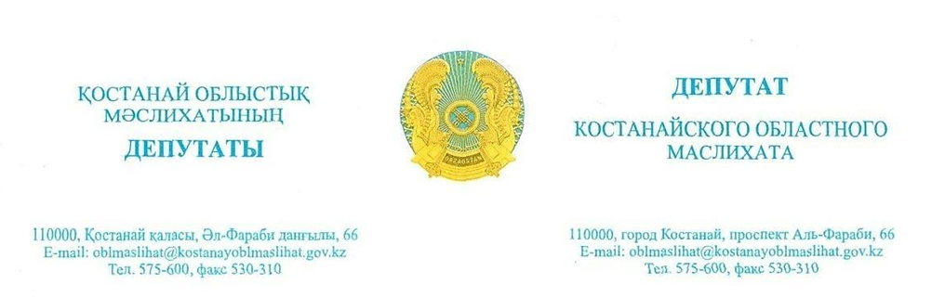

**2025 жылғы 25 шілдедағы шығ. № 76**

**Қарасу ауданының әкімдігі**

Қостанай облыстық мәслихатының депутаты ретінде маған I топтағы мүгедек О.Р. Полтавскаядан жеке оңалту бағдарламасының жоқтығы туралы (өтініш қоса беріледі) өтініші келіп түсті.

Осыған байланысты О.Р. Полтавскаяның проблемалық мәселелерін шешуді бақылауға алуды және ҚР заңнамасына сәйкес қажетті медициналық тексеруден өтуге, ОЖБ және барлық қажетті әлеуметтік көмекті алуға жәрдемдесуді сұраймын.

Осыған байланысты баяндалған мәселе бойынша түсініктеме ұсынуды және жәрдем көрсетуді сұраймын.

**Қостанай облыстық**

**мәслихатының депутаты А. Жақсағұлова**



**Исх. № 76 от 25 июля 2025 года**

**Акимат Карасуского района**

В мой адрес как депутата Костанайского областного маслихата поступило обращение от инвалида I группы (обращение прилагается) Полтавской О.Р. по которая не имеет индивидуальной программы реабилитации.

В этой связи прошу взять на контроль решение проблемных вопросов Полтавской О.Р. и содействовать в прохождении необходимого медициского обследования, в получении ИПР и всей необходимой социальной помощи согласно законодательству РК.

Прошу дать разъяснения по изложенному вопросу в обращении и оказать содействие.

**Депутат Костанайского**

**областного маслихата А. Жаксагулова**